СЦЕНАРИЙ КОНКУРСНОЙ ПРОГРАММЫ
«ОТВАЖНЫЙ ПОЖАРНЫЙ»

Цель: содействовать развитию творческого и интеллектуального потенциалов у участников смены.

Задачи:
- диагностика знаний о правилах пожарной безопасности;
- формирование чувства ответственности за свои действия;
- развитие умения действовать коллективно.

Оборудование и материалы: набор для проведения конкурсной программы (карточки со стихами, комплект разрезанных знаков пожарной безопасности, карточки со скороговорками, карточки с причинами пожара), два телефонных аппарата (реквизит), жетоны.
(пример жетонов)

Ход программы
- Организационный этап. Приветствие. Объявление темы и задач конкурсной программы. Деление на команды. Разъяснение правил конкурсной программы.
- Основная часть. Команды должны выполнить задания и пройти 7 «дорожек»: «Волшебные слова», «Загадки», «Мозаика», «Пытливые умы», «Примите вызов», «Пантомима», «Сделай сам». Команды за свои знания, находчивость и сообразительность получают жетоны, которые помогут жюри определить лучшую.
- Подведение итогов занятия. Жюри подсчитывает жетоны, которые набрали команды. Награждение победителей.

Конкурсная программа
Дорожка №1 «Волшебные слова». Каждой команде предлагается стихотворение с пропущенными словами, без которых оно теряет смысл. Задача каждой команды – подобрать нужные слова. На выполнение задания отводится 2 минуты.
Задание № 1:
У многих есть ……..
Всегда все поджигать,
Но говорят со ………
Нельзя совсем………!
Пожар ведь не игрушка,
А вдруг ……… дотла.
Сгорит твоя …………
И комната твоя ………..

Задание № 2:
Чтоб не ссориться с ……..
Нужно больше ………. о нем.
Отказаться от привычки
С высока смотреть на ………
И ……… . Навсегда,
Что бывает, если дети,
Те, что знают все на свете,
………………. спички эти
И бросают не туда.

Задание № 3:
Вдруг у вас ……… начнется,
Вспыхнет ………….. балкон,
Ведь выскакивать придется
В окна, ………. , на балкон.
Ну а если там, простите,
Будет свален разный ………. –
Как тогда вы убежите?
Как тогда …………. Вам?
Пока жюри подводит итоги конкурса, команды отвечают на вопросы: О чем эти стихи? К чему они призывают?

Дорожка № 2 «Загадки». Командам поочередно загадываю загадки по правилам пожарной безопасности. За каждый верный ответ – 1 жетон. В случае неправильного ответа вопрос переходит следующей команде.
- Летит жар-птица, золотым пером хвалится.
(огонь)
- Шипит и злится, воды боится,
С языком, а не лает, без зубов, а кусает.
(огонь)

- Жевать – не жую, а всё поедаю.
(огонь)
- Белый столб стоит на крыше
И растет все выше, выше.
Вот дорос он до небес и исчез.
(дым)

- Дремлют в домике девчонки – красные шапчонки.
(спички)
- В одном амбаре сто пожаров.
(коробок спичек)
- Серое сукно тянется в окно.
(дым)
- Это темный-темный дом,
Сто сестричек жмутся в нем,
И любая из сестер
Может вспыхнуть как костер.
(спички)
- По деревне прошел – ничего не осталось.
(пожар)
- Красный петушок по улице бежит, где пройдёт, остаётся уголёк.
(пожар)
- Где с огнем беспечны люди,
Обязательно он будет.
(пожар)
- Мала, да зла и чуть свечу,
А как упаду – много горя принесу.
(искра)
- Таять может, а не лед,
Не фонарь, а свет дает.
(свеча)
- В воду идёт красным, а выходит чёрным.
(уголь)
- То назад, то вперед ходит, бродит пароход.
Сидит на крыше всех выше и дымом дышит.
(печная труба)
- Висит - молчит,
А повернешь – шипит, и пена летит.
(огнетушитель)
- На колёсах, а не воз, с водой, а не паровоз.
Бока в поясах, всегда на часах.
(пожарная автоцистерна)
- Остановишь – горе, продырявит море.
(утюг)
- Дом – стеклянный пузырек,
А живет в нем огонек.
В нем он спит. А как проснется
Ярким пламенем зажжется.
(лампочка)

Дорожка № 3 «Мозаика». Одному из членов команды нужно собрать из отдельных кусочков знак пожарной безопасности и расшифровать его. Побеждает тот, кто выполнит задание быстрее и точнее.

Дорожка № 4 «Пытливые умы». Командам поочередно предлагаются вопросы по правилам пожарной безопасности. За каждый верный ответ – 1 жетон. В случае неправильного ответа вопрос переходит следующей команде.
Вопросы:
- Нужно ли во время пожара выбивать окна в квартире? (Нельзя, т.к. приток свежего воздуха усилит горение)
- Почему горящий бензин нельзя тушить водой? (Бензин легче воды, поэтому вода опустится вниз и не окажет никакого огнетушащего эффекта)
- Почему во всех учреждениях двери должны открываться наружу? (Чтобы при эвакуации людей не создавалась давка и столпотворение)
- Какая бочка опаснее: пустая из-под бензина или наполненная бензином? (Порожняя, т.к. внутри может оказаться взрывопожароопасная концентрация бензиновых паров)
- Почему в домах с печным отоплением дымоходы на чердаках всегда должны быть побелены? (На побеленной поверхности заметнее трещины и щели, через которые могут проникнуть в дом угарный газ, дым, искры)
- Можно ли включать свет, если произошла утечка газа? Ответ пояснить. (Нельзя, т.к. при возникновении искры может произойти взрыв)
- Как нужно правильно тушить горящую одежду на человеке? (Его нужно остановить, уронить на землю и катать, пока не погаснет пламя; можно накрыть плотной тканью или верхней одеждой, оставив голову открытой)
- Чем лучше смазывать место ожога – маслом или спиртом? (Ни в коем случае ни тем, ни другим – только холодная вода, снег или лёд)
- Можно ли заливать телевизор водой? Если можно, то при каких условиях? (Можно, но перед этим нужно выключить телевизор из розетки или обесточить квартиру через электрощит; воду нужно заливать через отверстие в задней стенке и при этом стоять обязательно сбоку или сзади телевизора, т.к. может взорваться кинескоп)
- На сколько минут может задержать огонь плотно закрытая дверь? (Около 15 минут)
- От чего чаще всего страдают люди при пожаре: от огня или дыма? (От дыма гораздо чаще: достаточно двух-трёх вдохов угарного газа, чтобы получить сильное отравление продуктами горения)
- Назовите правильные действия, если в квартире сильное задымление. (Установить, где находится источник задымления; вызвать пожарную охрану; пробираться к выходу на четвереньках или ползком, прикрыв дыхательные пути тканью, лучше всего мокрой; по пути плотно закрывать все двери, чтобы преградить дорогу огню)
Дорожка № 5«Примите вызов». В данном конкурсе участие принимают по 3 человека от команды. На некотором расстоянии от участников стоят телефоны. Задача – добраться до телефона, набрать номер «01», сказать скороговорку, написанную на специальной карточке, сообщить свою фамилию, свой адрес и вернуться к своей команде. Передать карточку со скороговоркой следующему игроку. За правильностью и скоростью сообщения наблюдают члены жюри.

Дорожка № 6 «Немой телефон». Только с помощью жестов участник команды необходимо изобразить то, что указано на карточке. Остальные игроки должны отгадать, о какой чрезвычайной ситуации идёт речь (или же наоборот: команда показывает, а один участник отгадывает).
- Я почувствовал запах дыма. Вызывайте пожарных!
- Помогите! Горит утюг!
- Пожар! В квартире трое маленьких детей! Помогите!

Дорожка № 7 «Сделай сам». Команды составляют макет плаката на противопожарную тематику.

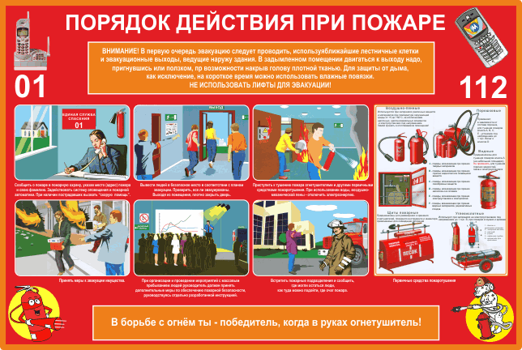

Побеждает команда, собравшая наибольшее количество жетонов.

